Данмалы – идея осенних прогулок и занятий с детьми

Сегодня на прогулке, когда погода позволяла, дети подготовительной группы №10 корпуса №1 с воспитателем Никитиной Надеждой Николаевной попробовали стать флористами и создали своими руками данмалы - мозаики из осенних листьев. Это самый безопасный и доступный для дошкольников способ научиться выражать свои эмоции с помощью творчества.
Данмала – это мандала из природных материалов, круглая мозаика из цветов и листьев, она переводится как «тот, кто дает гирлянды из цветов».
Занятия с данмалами – это вид арт-терапии, который нравится детям и который могут использовать не только педагог-психолог, воспитатели, но и родители. Ведь данмалы помогают решать разные развивающие и воспитательные задачи.
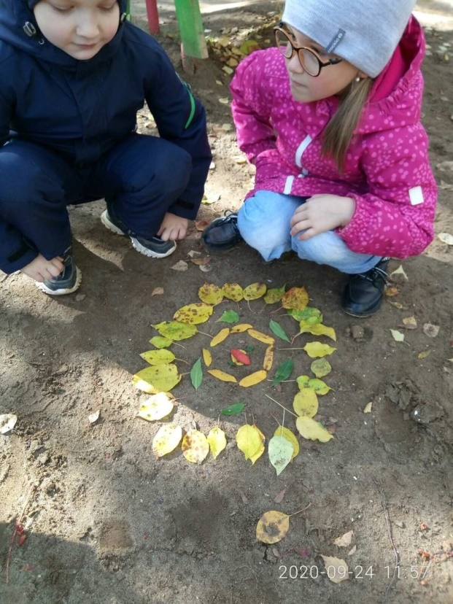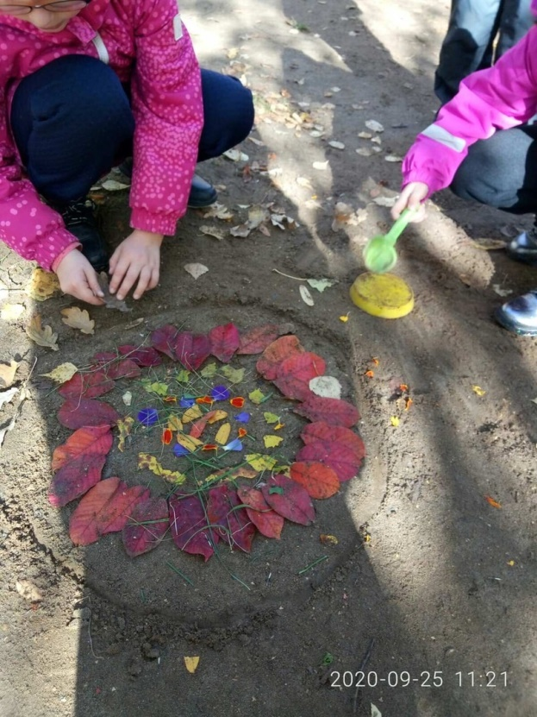
Данмалу необходимо создавать не по какими-то абстрактными рисунками, а именно из природных материалов, чтобы материализовать связь человека с окружающей природой. Для создания Данмалы можно использовать естественные природные компоненты: цветы, лепестки, ягоды, листья, шишки, овощи или фрукты. Эта деятельность привлечет внимание детей и поможет отвлечься от негативных переживаний воспитанникам, которые долго не посещали детский сад из-за режима самоизоляции.
Работа с данмалами особенно полезна гиперактивным, тревожным и импульсивным детям и воспитанникам в негативном эмоциональном состоянии. Когда дети создают данмалу, у них развивается воображение, творческие способности, мелкая моторика рук, повышается концентрация внимания и снижается общий уровень тревожности. Воспитанники осваивают новый для них способ успокоиться, снять стресс и справиться со сложными эмоциями, который они могут использовать во время самостоятельной деятельности.
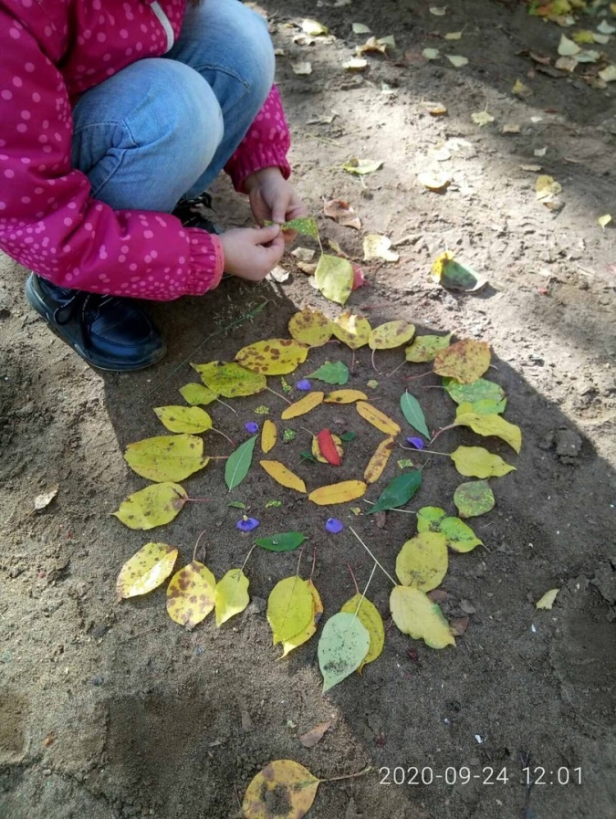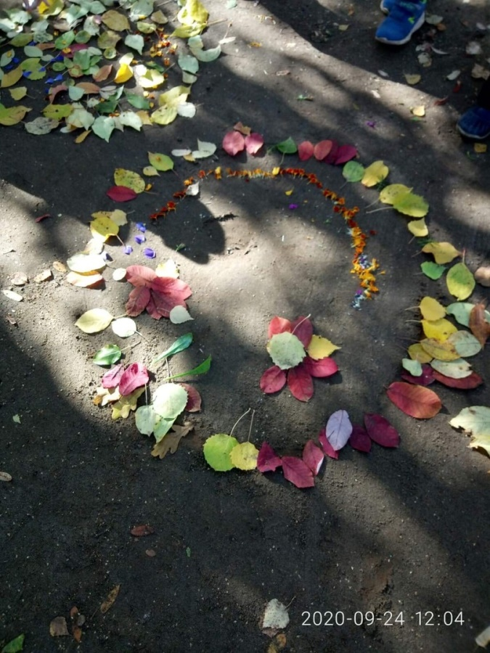
В ходе создания данмалы дети начинают чувствовать радость от своего участия в общем деле, стремятся помогать друг другу, интересуются результатом совместной работы. Это формирует у них дружеские, доброжелательные отношения, навык взаимопомощи.
Таким образом, с помощью данмал воспитанники учатся выражать себя и свои чувства, используя символический язык рисунка для передачи своего внутреннего мира. У каждого воспитанника получается свой неповторимый осенний данмал.

